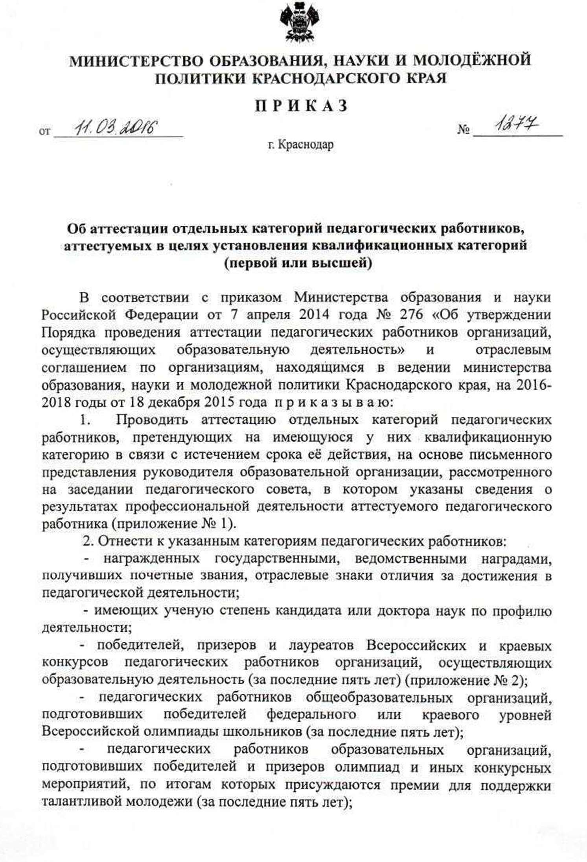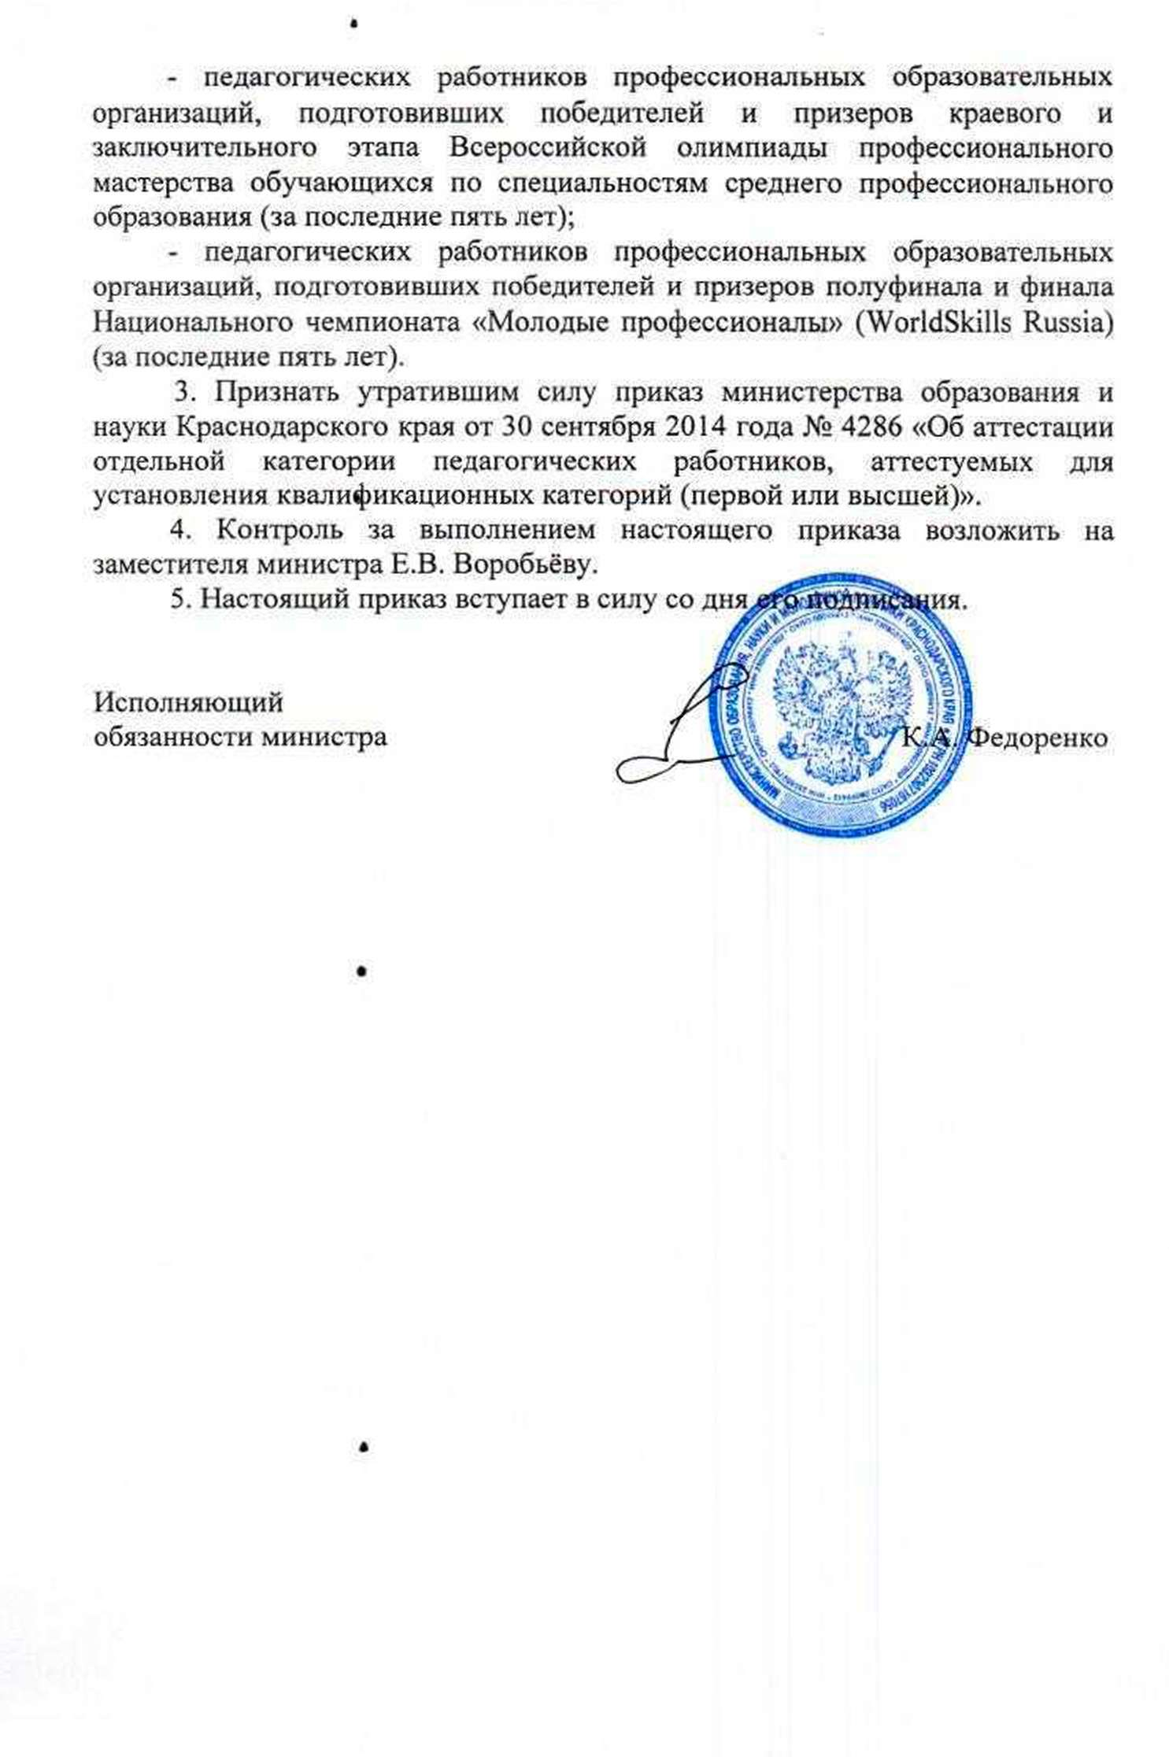

ПРИЛОЖЕНИЕ №1

УТВЕРЖДЕНО

приказом министерства образования,

науки и молодёжной политики

Краснодарского края

От 11.03.2016 № 1277

В аттестационную комиссию

министерства образования,

науки и молодежной политики

Краснодарского края

ПРЕДСТАВЛЕНИЕ*

(примерная форма)

на педагогического работника, аттестуемого в целях установления

квалификационной категории (первой или высшей)

Ф.И.О.

Место работы

указать полное наименование организации согласно Уставу

Занимаемая должность

Наличие квалификационной категории, реквизиты приказа об установлении, срок её действия (заверенная копия документа прилагается)

Имеющиеся награды, почётные звания, отраслевые знаки отличия, ученая степень, результаты участия педагогического работника в профессиональных конкурсах, результаты участия обучающихся в олимпиадах, конкурсах с указанием реквизитов документов (заверенная копия документа прилагается)

Сведения о результатах профессиональной деятельности в соответствии с п.п. 36, 37 Порядка проведения аттестации педагогических работников организаций, осуществляющих образовательную деятельность, утверждённого приказом Министерства образования и науки РФ от 7 апреля 2014 года № 276 (с указанием реквизитов документов):

* результаты освоения обучающимися образовательных программ по итогам мониторингов, проводимых организацией ;
* результаты освоения обучающимися образовательных программ по итогам мониторинга системы образования ;

выявление и развитие у обучающихся способностей к научной (интеллектуальной), творческой, физкультурно-спортивной деятельности, а также результаты их участия в олимпиадах, конкурсах, фестивалях, соревнованиях

- личный вклад в повышение качества образования, совершенствование методов обучения и воспитания, продуктивное использование новых образовательных технологий, транслирование в педагогических коллективах опыта практических результатов

собственной профессиональной деятельности, в том числе экспериментальной и

инновационной ;

- активное участие в работе методических объединений педагогических работников организации, в разработке программ но-методического сопровождения образовательного процесса, профессиональных конкурсах______________________________________________________________.

Представление рассмотрено на заседании педагогического совета образовательной организации (дата, № протокола).

Руководитель

образовательной организации

подпись Ф.И.О.

Дата « » 20 г.

Аттестуемый

подпись Ф.И.О.

Дата ознакомления с представлением « » 20

* представление в объеме 2-3 страниц печатного текста (12 или 14 шрифт) должно содержать конкретную, обоснованную информацию с указанием реквизитов документов, подтверждающих достоверность представляемых результатов.

ПРИЛОЖЕНИЕ №2

УТВЕРЖДЕН

приказом министерства образования,

науки и молодёжной политики

Краснодарского края

от 11.03.2016 № 1277

ПЕРЕЧЕНЬ

Всероссийских и краевых конкурсов

педагогических работников организаций,

осуществляющих образовательную деятельность

1. Конкурс «Учитель года Кубани».
2. Конкурс на получение денежного поощрения лучшими учителями.
3. Краевой конкурс «Учитель здоровья России».
4. Краевой конкурс «Педагогический дебют».
5. Краевой конкурс профессионального мастерства «Сердце отдаю детям».
6. Краевой конкурс «Педагог-психолог Кубани».
7. Краевой конкурс профессионал ьного мастерства педагогов государственных бюджетных общеобразовательных учреждений Краснодарского края.
8. Краевой конкурс «Мастер года».
9. Краевой конкурс «Преподаватель года».
10. Краевой профессиональный конкурс «Воспитатель года Кубани».
11. Краевой конкурс «Лучшие педагогические работники дошкольных образовательных организаций».